Město Stráž pod Ralskem
Zastupitelstvo města Stráž pod Ralskem
Obecně závazná vyhláška,
kterou se vydává požární řád města Stráž pod Ralskem
Zastupitelstvo města Stráž pod Ralskem se na svém zasedání dne 17. 9. 2025 usneslo usnesením číslo UZ-70-4/25 vydat na základě ustanovení vydat na základě ustanovení § 10 písm. d) a ustanovení § 84 odst. 2 písm. h) zákona č. 128/2000 Sb., o obcích (obecní zřízení), ve znění pozdějších předpisů, a v souladu s ustanovením § 29 zákona č. 133/1985 Sb., o požární ochraně, ve znění pozdějších předpisů, a ustanovením § 15 nařízení vlády č. 172/2001 Sb., k provedení zákona o požární ochraně, ve znění pozdějších předpisů, tuto obecně závaznou vyhlášku (dále jen „požární řád“):

Čl. 1
Úvodní ustanovení
Požární řád upravuje organizaci a zásady zabezpečení požární ochrany ve městě Stráž pod Ralskem (dále jen „město“).

Čl. 2
Vymezení činnosti osob pověřených zabezpečováním požární ochrany ve městě
- Ochrana životů, zdraví a majetku občanů před požáry, živelními pohromami a jinými mimořádnými událostmi na území města Stráže pod Ralskem je zajištěna Jednotkou Sboru dobrovolných hasičů města (dále jen „JSDH města“) podle čl. 5, a dále jednotkami požární ochrany uvedenými v příloze č.1.
- K zabezpečení úkolů na úseku požární ochrany město v samostatné působnosti pověřilo velitele JSDH města, který vykonává monitoring úrovně požární ochrany ve městě, o níž předkládá zprávu starostovi (místostarostovi) minimálně 1x za 12 měsíců.
- K zabezpečení úkolů na úseku požární ochrany byly na základě usnesení zastupitelstva města dále pověřeny tyto orgány města:
- zastupitelstvo města – projednáním stavu požární ochrany ve městě minimálně 1x za 12 měsíců; vždy po závažné mimořádné události mající vztah k požární ochraně ve městě;
- starosta (místostarosta) – zajištěním pravidelných kontrol dodržování předpisů požární ochrany města, zprávu o způsobu zajištění a výsledku provedení kontrol podá zastupitelstvu města minimálně 1x za 12 měsíců.

Čl. 3
Podmínky požární bezpečnosti při činnostech a v objektech se zvýšeným nebezpečím vzniku požáru se zřetelem na místní situaci
Město nestanoví se zřetelem na místní situaci žádné činnosti ani objekty se zvýšeným nebezpečím vzniku požáru ani podmínky požární bezpečnosti vztahující se k takovým činnostem či objektům.

Čl. 4
Podmínky k zabezpečení požární ochrany při akcích, kterých se zúčastní větší počet osob
Podmínky k zabezpečení požární ochrany při akcích, kterých se zúčastní větší počet osob, jsou stanoveny Nařízením Libereckého kraje, kterým se stanoví podmínky k zabezpečení požární ochrany při akcích, kterých se zúčastní větší počet osob, ve znění pozdějších předpisů.

Čl. 5
Způsob nepřetržitého zabezpečení požární ochrany ve městě
- Přijetí ohlášení požáru, živelní pohromy či jiné mimořádné události na území města je zabezpečeno systémem ohlašoven požárů uvedených v čl. 7.
- Ochrana životů, zdraví a majetku občanů před požáry, živelními pohromami a jinými mimořádnými událostmi na území města je zabezpečena jednotkami požární ochrany uvedenými v čl. 5 a v příloze č. 1.
Čl. 6
Kategorie jednotky sboru dobrovolných hasičů města, její početní stav a vybavení
- Město zřídilo JSDH města, jejíž kategorie, početní stav a vybavení jsou uvedeny v příloze č. 2.
- Členové JSDH města se při vyhlášení požárního poplachu dostaví ve stanoveném čase do požární zbrojnice na adrese Ploučnická 94, Stráž pod Ralskem, anebo na jiné místo, stanovené velitelem jednotky.

Čl. 7
Přehled o zdrojích vody pro hašení požárů a podmínky jejich trvalé použitelnosti
- Zdroje vody pro hašení požárů stanoví kraj svým nařízením.
- Nad rámec nařízení kraje město stanovilo zdroje vody pro hašení požárů. Přehled zdrojů vody je uveden v příloze č. 3. Zdroje vody pro hašení požárů, jakož i čerpací stanoviště pro požární techniku a vhodné směry příjezdu ke zdrojům vody jsou vyznačeny v plánku v příloze č. 3.

Čl. 8
Seznam ohlašoven požárů a dalších míst, odkud lze hlásit požár, a způsob jejich označení
- Město zřídilo následující ohlašovnu požárů, která je trvale označena tabulkou „Ohlašovna požárů”, a to:
- Hasičský záchranný sbor Libereckého kraje, územní odbor Česká Lípa, tel. č. 150; dosažitelnost nepřetržitě;
- Policie České republiky, obvodní oddělení Stráž pod Ralskem, Náměstí 5. května 67, tel. č. 487 851 144; 974 471 725;
- Městský úřad Stráž pod Ralskem, Revoluční 164, Stráž pod Ralskem, tel. č. 487 829 911 (podatelna); 725 050 203; dosažitelnost dle pracovní doby městského úřadu;
- Jiří Musil, velitel Jednotky sboru dobrovolných hasičů města, adresa Ploučnická 94, Stráž pod Ralskem, tel. č. 606 314 413;
- Městská policie Stráž pod Ralskem, Revoluční 164, Stráž pod Ralskem, tel. č. 724 286 385.

- Dalšími místy zřízenými městem, odkud lze hlásit požár, a která jsou trvale označena tabulkou „Zde hlaste požár” nebo symbolem telefonního čísla „150” či „112“, jsou:
- Hasičská zbrojnice, Ploučnická 94, Stráž pod Ralskem, tel. č. 606 314 413;
- Turistické informační centrum, Náměstí 5. Května 55, Stráž pod Ralskem, tel. 724 871 027; dosažitelnost dle pracovní doby Informačního centra.

Čl. 9
Způsob vyhlášení požárního poplachu ve městě
Vyhlášení požárního poplachu ve městě se provádí:
- signálem „POŽÁRNÍ POPLACH”, který je vyhlašován přerušovaným tónem sirény po dobu jedné minuty (25 sec. tón – 10 sec. pauza – 25 sec. tón) nebo
- signálem „POŽÁRNÍ POPLACH”, vyhlašovaným elektronickou sirénou (napodobuje hlas trubky, troubící tón „HO – ŘÍ”, „HO – ŘÍ”) po dobu jedné minuty (je jednoznačný a nezaměnitelný s jinými signály)
- v případě poruchy technických zařízení pro vyhlášení požárního poplachu se požární poplach ve městě vyhlašuje městským rozhlasem apod.).

Čl. 10
Seznam sil a prostředků jednotek požární ochrany
Seznam sil a prostředků jednotek požární ochrany podle výpisu z požárního poplachového plánu Libereckého kraje je uveden v příloze č. 1.

Čl. 11
Účinnost
Tato vyhláška nabývá účinnosti patnáctým dnem po jejím vyhlášení.

……………………………….. | …………………………………
Mgr. Zdeněk Hlinčík  starosta | Ing. Lucie Suchardová  místostarosta

Seznam příloh požárního řádu:

Příloha č. 1: Seznam sil a prostředků jednotek požární ochrany z požárního poplachového plánu Libereckého kraje
Příloha č. 2: Mobilní požární technika
Příloha č. 3: A) Vodní zdroje
B) Plánek obce s vyznačením vodních zdrojů

Příloha č. 1: Seznam sil a prostředků jednotek požární ochrany z požárního poplachového plánu Libereckého kraje

- Seznam sil a prostředků jednotek požární ochrany pro první stupeň poplachu obdrží ohlašovny požárů města a právnické osoby a podnikající fyzické osoby, které zřizují jednotku požární ochrany.

- V případě vzniku požáru, popřípadě jiné mimořádné události, zasahují v závislosti na příslušném stupni poplachu v katastrálním území následující jednotky požární ochrany:

Stupeň PP | Jednotka požární ochrany | Kategorie JPO
I | JSDHO Stráž pod Ralskem | JPO II/1
I | HS Jablonné v Podještědí | JPO I
I | JSDHO Stráž pod Ralskem | JPO III/1
I | JSDHO Mimoň | JPO II/2
II | JSDHO Jablonné v Podještědí | JPO III
II | JSDHO Brniště | JPO III
II | JSDHO Osečná | JPO III
II | JSDHO Mimoň | JPO II/2
II | JSDHO Cvikov | JPO II/2
II | CHS Česká Lípa | JPO I
III | CHS Česká Lípa | JPO I
III | JSDHO Kunratice u Cvikova | JPO III
III | JSDHO Rynoltice | JPO III
III | JSDHO Křížany | JPO III
III | JSDHO Světlá pod Ještědem - Rozstání | JPO III
Z | Jednotky PO povolané do III. stupně požárního poplachu a další jednotky PO kraje, ostatních krajů nebo síly a prostředky právnických osob, podnikajících fyzických osob či fyzických osob.

Příloha č. 2: Mobilní požární technika
Název jednotky požární ochrany a dislokace | Kategorie jednotek požární ochrany | Minimální počet členů | Min. počet členů v pohotovosti
JPO II/1  JPO III/1  Ploučnická 94  Stráž pod Ralskem | 511 175 | 24 | 1 strojník + 3 členové  1 strojník + 3 členové

Mobilní požární technika
Označení / Výrobce podvozku | RZ (SPZ) | Volací značka | Rok výroby / Repase | Voda [litr]: | Pěnidlo [litr]:
CAS 20 TATRA TERRA | 3L4 2106 | HCL 391 | 2021 | 4000 | 240
CAS 32 / TATRA 815 | CL 8490 | HCL 392 | 1989 / 2015 | 9 200 | 130
CAS 32 / TATRA 138 | CL 0806 | HCL 397 | 1966/2020 | 6 600 | 75
AP 27 / TATRA 148 | CL 4129 | HCL 394 | 1978 / 2011 část rep.
DA - L2T / Mercedes | 5L7 4001 | HCL 396 | 2019
CF MOTO GLADIATOR | 5L 5589 | HCL 398 | 2022
Př. vozík nákladní | 6L5 0553 |  | 2022
Př. vozík transportní | čtyřkolka |  | 2022
Př . vozík loď | 1S4 7850 |  | 1999
Požární vozík | 1CE 2088 |  | 2024

Příloha č. 3

- Vodní zdroje

Část obce, místní název, upřesnění odběrního místa apod. | Typ , druh zdroje | Údaje o vlastníku, uživateli nebo správci | Objem nádrže [m3] Průtok [l.s-1] | Přístupnost pro požární techniku (technika lehká, střední, těžká)
hráz rybníka Horka | rybník | Povodí Ohře |  | těžká
Revoluční u PENNY | podzemní hydrant | SČVK |  | těžká
Pionýrů u školy | nadzemní hydrant | SČVK |  | těžká
Mimoňská u Kotelny | nadzemní hydrant | SČVK |  | těžká
Mimoňská u DPS | nadzemní hydrant | SČVK | 2,5 l/s | těžká
u garáží pod ulicí Mimoňská | řeka Ploučnice |  | 1 000 m3 | těžká
Revoluční, KIK | nadzemní hydrant |  |  | těžká
sportovní rybník, Metud | rybník |  |  | těžká

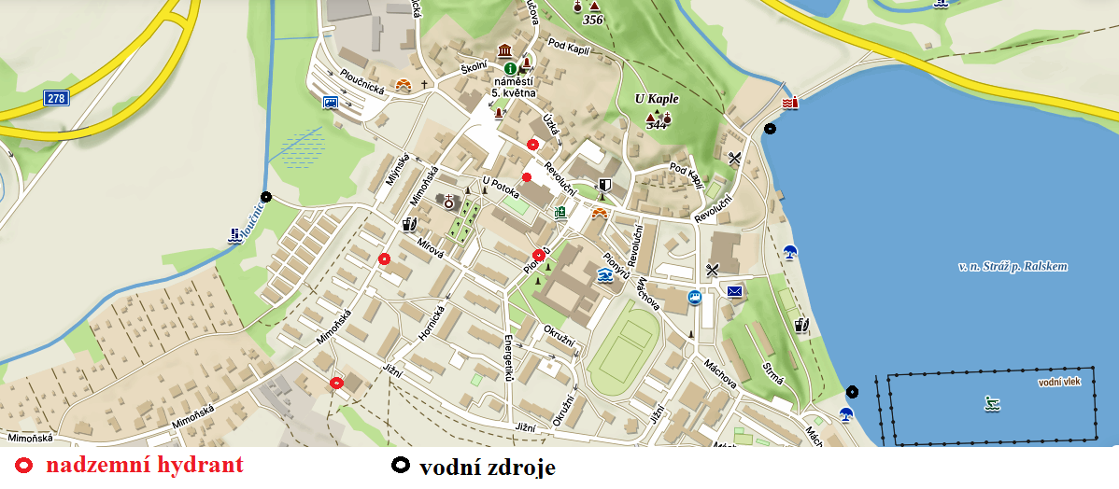
- Plánek obce s vyznačením vodních zdrojů

nařízení Libereckého kraje č. 3/2002, kterým se stanoví podmínky k zabezpečení zdrojů vody pro hašení požárů, ve znění pozdějších předpisů

